Общество с ограниченной ответственностью
“1С-Медицина-Регион”
Контракт № 31/24 от 27.04.2024 года
Рабочая документация

Информационная система управления ресурсами медицинских организаций Тюменской области

ЭТАП № 1
Развитие Системы в части функционала первой группы задач

ПОЛЬЗОВАТЕЛЬСКАЯ ИНСТРУКЦИЯ

СЭМД «Направление на лабораторное исследование»

На 5 листах

г. Тюмень
2024 г.

ООО «1С-Медицина-Регион».
Контракт № 31/24 от 27.04.2024 года на выполнение работ по развитию (модернизации) Государственной информационной системы управления ресурсами медицинских организаций Тюменской области. Этап № 1. Развитие Системы в части функционала первой группы задач.

1 Основание разработки инструкции
Основанием для разработки данного документа является Контракт № 31/24 от 27.04.2024 года на выполнение работ по развитию (модернизации) Государственной информационной системы управления ресурсами медицинских организаций Тюменской области, а именно: раздел Технического задания (приложение № 1 к Контракту) п.3.1.2. Мероприятие «Разработка функционала Системы и проведение испытаний», Этапа № 1. Развитие в части функционала первой группы задач, Приложения № 2 «Требования первой группы задач развития информационной системы управления ресурсами медицинских организаций Тюменской области».

2 Пользовательская настройка Системы
От пользователя никаких настроек системы не требуется.
3 Пользовательская инструкция

3.1 Назначение лабораторного исследования
Для врача амбулатории назначение услуг доступно в «АРМ врача» и через форму «Новый заказ» в основных данных пациента. Основной механизм назначения лабораторных исследований не изменился. В табличную часть формы назначения добавлены 2 дополнительных столбца: «Список биологических факторов» и «Эпидемиологический анамнез» (рис. 1), если таковые сведения имеются у пациента, то их следует заполнить.
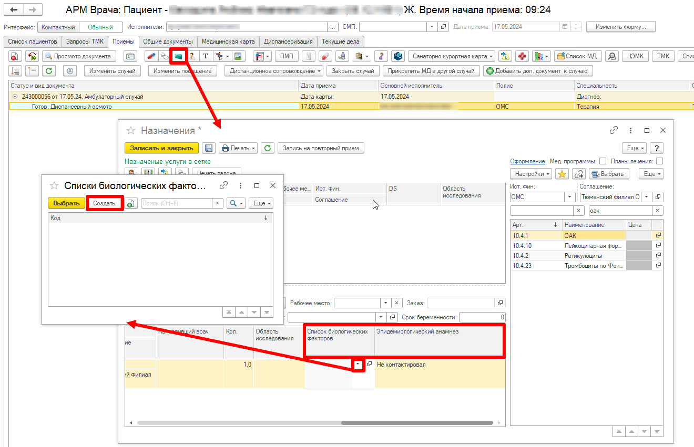
Рисунок 1 – Форма назначения услуг АРМ Врача
Для внесения сведений о биологических факторах следует создать новый список. В форме создания списка биологических факторов заполнить табличную часть с помощью кнопки «Добавить», нажать «Записать и закрыть» (рис. 2). Созданный список по кнопке «Выбрать» вставить в таблицу назначения. Затем сохранить и провести назначение лабораторного исследования.
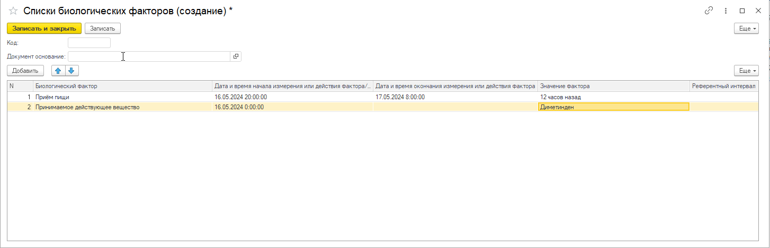
Рисунок 2 – Форма создания списка биологических факторов
Столбцы «Список биологических факторов» и «Эпидемиологический анамнез» также были добавлены на форму «Новый заказ» в основных данных пациента (рис. 3).
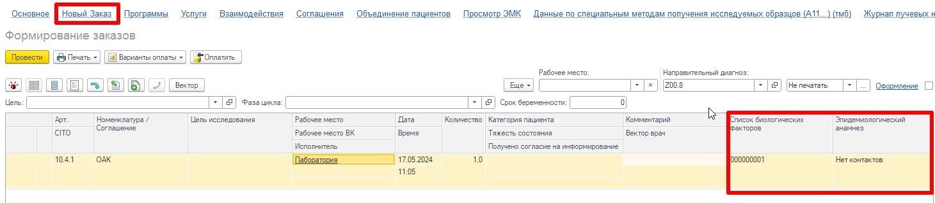
Рисунок 3 – Формирование заказов через «Новый заказ» в ОДП
Аналогичные изменения коснулись и функционала назначения услуг в отделении стационара (рис. 4). Заполнение столбцов «Список биологических факторов» и «Эпидемиологический анамнез» описано выше и осуществляется при наличии у пациента подобных сведений.
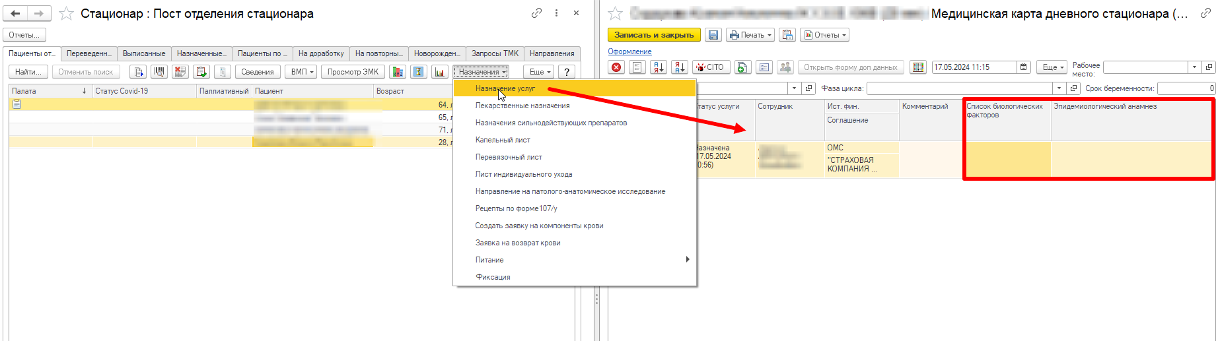
Рисунок 4 – Назначение услуг (Стационар)
Изменения также коснулись документа «Карта интенсивной терапии», вкладка «Анализы» (рис. 5). Заполнение столбцов «Список биологических факторов» и «Эпидемиологический анамнез» следует производить до указания времени назначения (+).
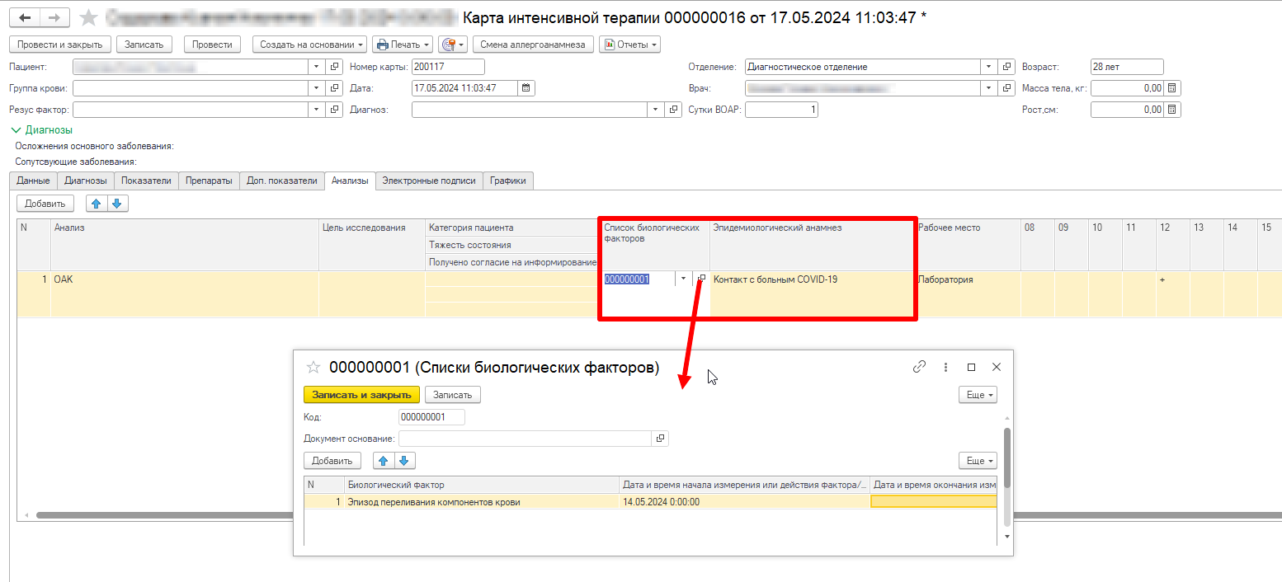
Рисунок 5 – Форма документа «Карта интенсивной терапии», вкладка «Анализы»

3.2 Рабочее место процедурной сестры
Рабочее место процедурной сестры находится в разделе «Действия» подсистем «Контроль исполнения» и «Отделение» (рис. 6).
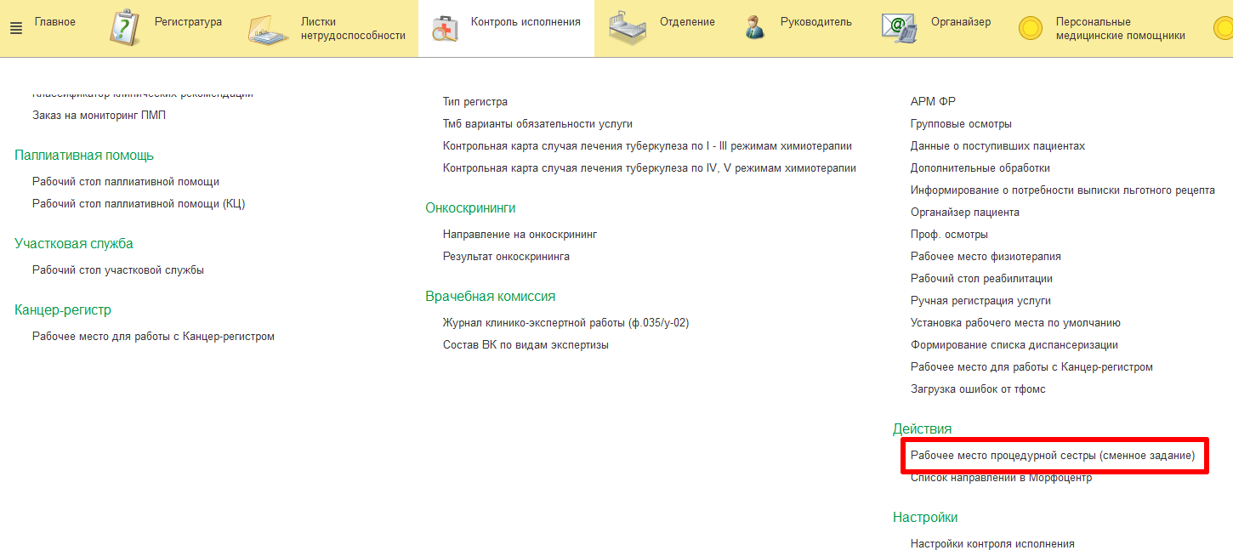
Рисунок 6 – Подсистема «Контроль исполнения»
На вкладке «На выполнение» двойным кликом по строке табличной части открыть назначение на лабораторное исследование. В открывшейся форме заполнить поля «Анатомическая локализация», «Латеральность», «Способ взятия», далее нажать кнопку «Записать и закрыть» (рис. 7). Заказ отправлен в лабораторную систему. Сформированный СЭМД «Направление на лабораторное исследование» отобразится в отложенном подписании у назначившего врача.
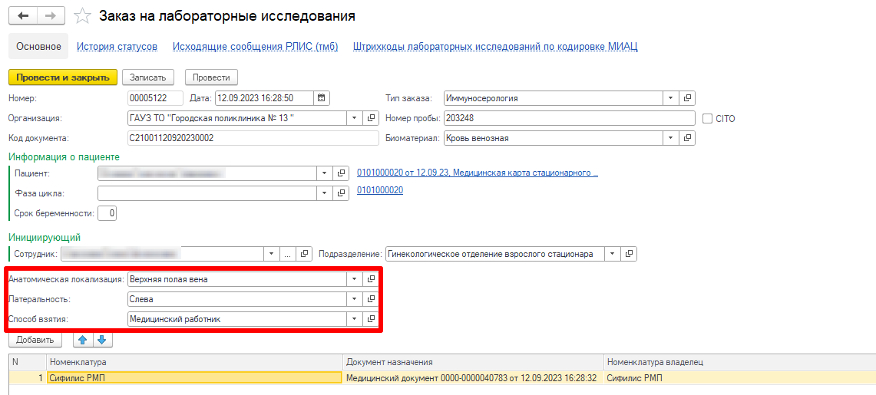
Рисунок 7 – Документ «Заказ на лабораторное исследование»

